Κριτήριο αξιολόγησης στην αξονική συμμετρία

Θέμα 1^{ο}
Δίπλα σε κάθε πρόταση σημείωσε Σωστό ή Λαθος

- Τα ορθογώνια παραλληλόγραμμα έχουν δύο άξονες συμμετρίας,
τις ευθείες που ενώνουν τα μέσα των απέναντι πλευρών του.

- Κάθε ρόμβος είναι και τετράγωνο και έχει τέσσερις άξονες συμμετρίας

- Τα σκαληνά τρίγωνα έχουν δύο άξονες συμμετρίας

- Το κανονικό εξάγωνο έχει έξι άξονες συμμετρίας

- Το ισοσκελές τρίγωνο έχει τρεις άξονες συμμετρίας

Θέμα 2^{ο}
Τα παρακάτω σχήματα έχουν άξονες συμμετρίας;
Αν ναι, πόσους; Να τους σχεδιάσετε.

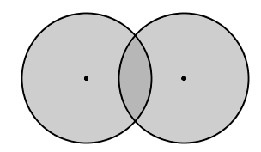
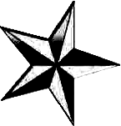

Θέμα 3^{ο}
Να σχεδιάσεις το συμμετρικό του παρακάτω ορθογωνίου (Β = 90^{ο} ) ισοσκελούς τριγώνου ( ΑΒ = ΒΓ ) ως προς την ευθεία ε που διέρχεται από τα σημεία Α , Γ .
Το τρίγωνο ΑΒΓ μαζί με το συμμετρικό του τι σχήμα σχηματίζουν;
Να σχεδιάσετε τους άξονες συμμετρίας αυτού του σχήματος.

